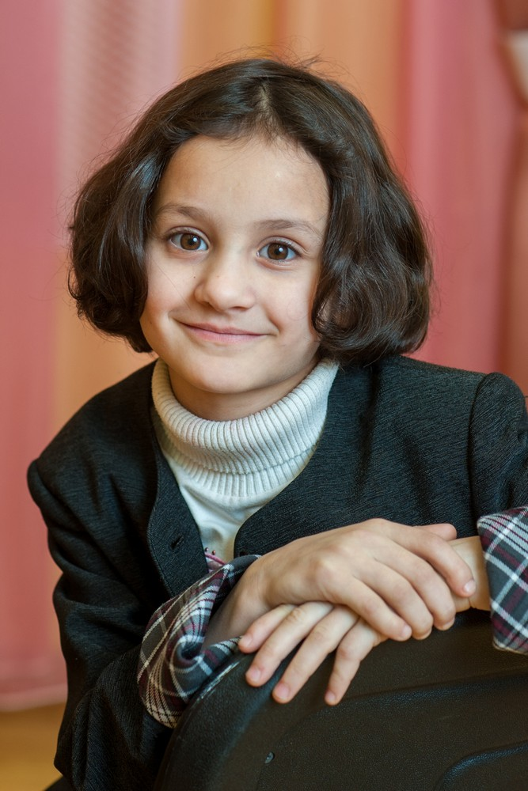
КРИСТИНА, 2010 г.р.
Кристина стремится к новым впечатлениям и жизни, насыщенной событиями. Ищет контактов с другими людьми. По природе – энтузиаст. Живо откликается на все новое, неизвестное. Имеет много интересов и желает расширять поле своей деятельности.
Для девочки характерна открытость в проявлении чувств, контактна, общительна. Испытывает потребность владения ситуацией, поиск самоутверждения, стремление к лидерству, умеет контролировать свое поведение.
У Кристины есть брат Кирилл, 2006 г.р., и сестра Маргарита, 2014 г.р.

Возможная форма устройства: опека

